K9R155/3X1

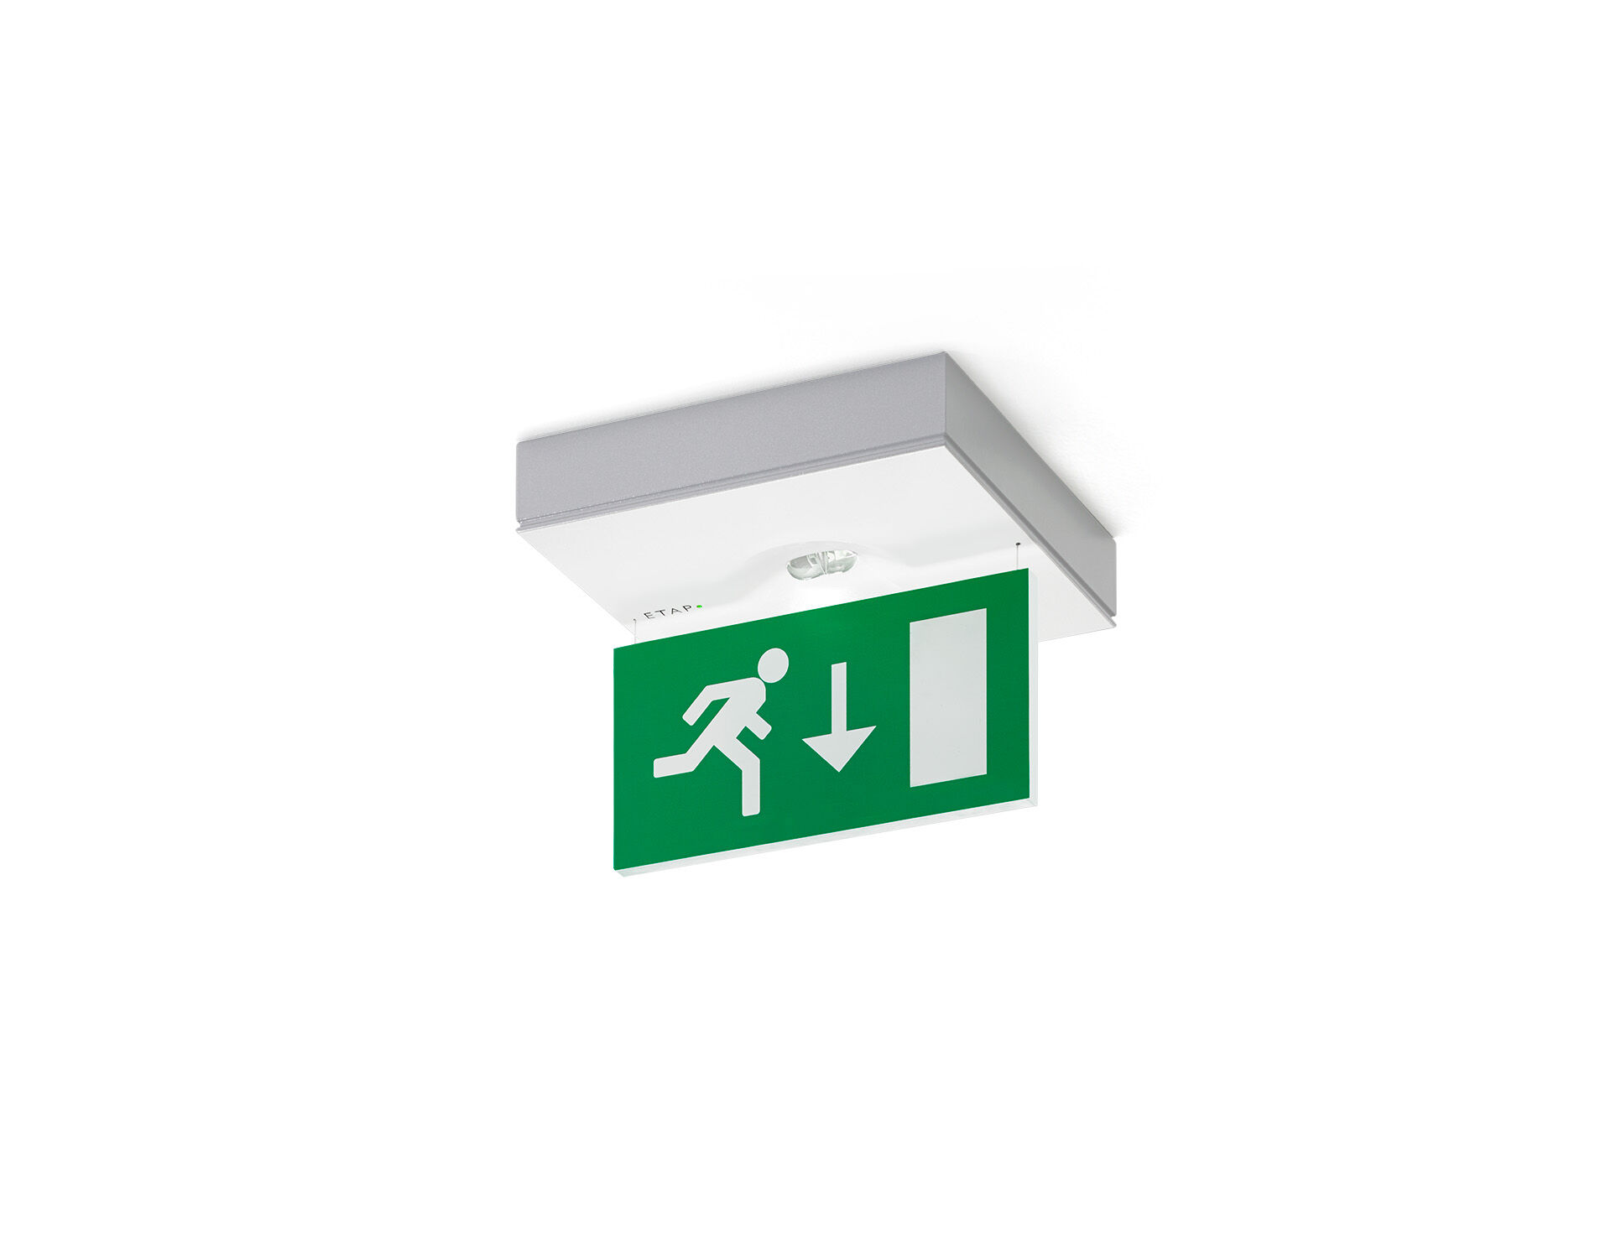
Minimalistisch design Noodverlichtingsarmatuur voor enkel- en dubbelzijdige signalering. Inbouw plafond. Autonoom armatuur (bevat batterij). Afmetingen: 152 mm x 152 mm x 32 mm. Gepoederlakte zamak behuizing, schroefloze opening, automatische elektrische aansluiting, schroefloze aansluitklemmen (tot 2.5 mm²). Signalisatieplaat 76 mm hoog met oplichtende randen. Lichtopbrengst in noodwerking: 85 lm. Opgenomen vermogen: 1.0 W. Spanning: 220-230V. De herkenningsafstand van het pictogram is 15 m. Autonomie: 60 minuten. De armatuur bevat lampgegevens, batterijdatum en -type zoals vereist volgens EN 60598-2.22. Batterij: 4 x NiMh 1,2V 1,1Ah. Levensduur batterij: 10 jaar. Wekelijkse automatische functietest, duurtest elke 13 weken, conform EN 50172 en EN 62034. Bewaking en controle via ESM-software voor centraal onderhoud. Verbinding via draadloze 868 MHz communicatie. Permanent/niet-permanent instelbaar, vooraf ingesteld voor de meest voorkomende toepassingen. Isolatieklasse: klasse II. Fotobiologische veiligheid EN 62471: RISK GROUP 1 UNLIMITED. Gepoederlakt zamak gietstuk behuizing, RAL9003 - signaalwit (structuurlak). IP-graad: IP42. IK-graad: IK04. Ambient temperature: 5°C - 35°C. Gloeidraadtest: 850°C. 5 jaar garantie op armatuur, driver, lichtbron en batterij (voor autonome armaturen). Certificeringen: CE. De armatuur is ontwikkeld en geproduceerd volgens standaard EN 60598-2.22 in een bedrijf dat ISO 9001 en ISO 14001 gecertificeerd is.

